Enseignements de Licence 2
Semestre 3

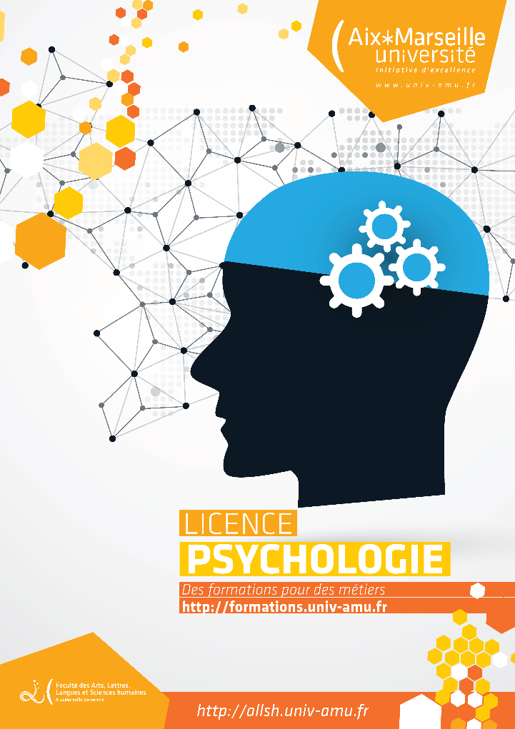

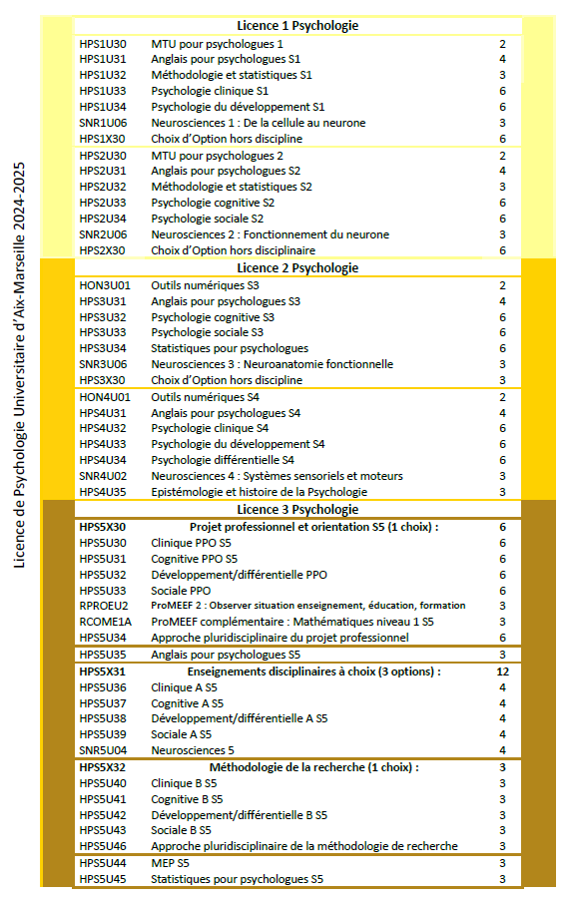

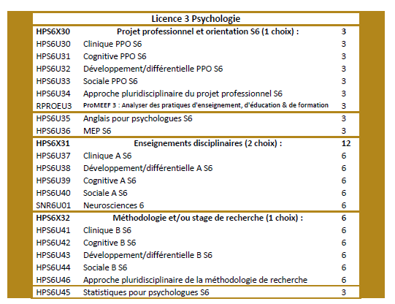

Code | HPS3U32
Intitulé | Psychologie Cognitive
Mots-clés | Cognition, méthode expérimentale
Description du contenu de l’enseignement | Une introduction aux paradigmes, concepts et méthodes de la psychologie cognitive. Le cours présente les grandes fonctions cognitives (perception, mémoire, langage, etc.), en se servant de ces fonctions pour introduire les paradigmes généraux en psychologie. Une attention particulière est donnée à la manière dont les psychologues interprètent des données comportementales, et aux interprétations cognitives à partir d’expériences en psychologie.
Nombre de crédits | 6 ECTS
Compétences à acquérir | - Connaitre certains paradigmes classiques de la psychologie cognitive (amorçage, tâches de mémoire, etc.)  - Interpréter des données empiriques pour tirer des conclusions sur les fonctions psychologiques sous-jacentes  - Exercer son esprit critique lorsqu’on est confronté à une expérience sur une fonction psychologique
Responsable / Contact | Marlène Abadie
Intervenants | Marlène Abadie, Pascale Colé, Fabrice Guillaume, Brice Isableu et Laurent Waroquier
Modalités d’organisation et de suivi
Modalités pédagogiques
Discipline | Psychologie Cognitive
Volume horaire global | 24h CM et 24h TD
Bibliographie, lectures recommandées | Chaque enseignant recommandera des chapitres d’ouvrage ou des articles sur le contenu de son cours
Mode de contrôle des connaissances | Contrôle terminal

Code | HPS3U33
Intitulé | Psychologie sociale
Mots-clés | Psychologie sociale, soi, comparaison sociale, stéréotypes, représentations sociales
Description du contenu de l’enseignement | Connaissance des principaux courants théoriques en lien avec le Soi, la comparaison sociale, l’explication causale, les biais attributifs, les normes sociales, les stéréotypes, les représentations sociales et la psychologie sociale appliquée (santé, travail).
Nombre de crédits | 6 ECTS
Compétences à acquérir | Connaissances théoriques concernant différentes théories de la psychologie sociale. Les travaux dirigés visent l’appropriation de différents concepts abordés en cours magistraux avec des mises en situation et des exercices ciblés (e.g., exercices et mises en situation, réalisation d’expérience, analyse de textes, analyse critique et réflexive de documents de recherche).
Responsable / Contact | Bouchra Zouhri
Intervenants | Bouchra Zouhri, Valérie Fointiat, Léa Restivo
Modalités d’organisation et de suivi
Modalités pédagogiques
Langue principale | Français
Discipline | Psychologie sociale
Volume horaire global | 24h CM et 24h TD
Bibliographie, lectures recommandées | Cerclé, A. & Somat, A. (1999). Manuel de psychologie sociale. Paris : Dunod.  Delhomme, P., Dru, V., Finkelstein, R., Mazé, C. Meyer, T., N’gbala, A., & Verlhiac, J.-F. (2005). Psychologie sociale. Paris : Hachette.  Drozda-Senkowska, E., Dubois, N., & Mollaret, P. (2010). Psychologie sociale. Paris : Presses Universitaires de France.  Fischer, G.-N. (1996). Les concepts fondamentaux de la psychologie sociale. Paris : Dunod.  Fiske, S. T. (2008). Psychologie sociale. Bruxelles : De Boeck.
Mode de contrôle des connaissances | Contrôle terminal

Code | SNR3U06
Intitulé | Neurosciences 3 : Neuroanatomie fonctionnelle
Mots-clés | Système nerveux somatique, système nerveux végétatif, voies motrices et sensorielles, fonctions, cortex.
Description du contenu de l’enseignement | Organisation et fonctions du système nerveux (SN), central vs périphérique, somatique vs végétatif. Principales voies sensorielles et motrices. Organisation fonctionnelle du cortex.
Nombre de crédits | 3 ECTS
Compétences à acquérir | Comprendre l’organisation du système nerveux  Se représenter l’articulation des différentes structures entre elles  Associer les différentes structures (et/ou voies) nerveuses et leurs fonctions.
Responsable / Contact | Chaillan Franck
Intervenants | Chaillan Franck, Paban Véronique
Modalités d’organisation et de suivi
Modalités pédagogiques | Cours classique et TD.
Langue principale | Français
Discipline | Neuroscience
Volume horaire global | 24h
Bibliographie, lectures recommandées | Introduction biologique à la psychologie. Coordonné par J.C. Orsini et J. Pellet, Bréal ;  Neurosciences (2015) de Dale Purves et George J. Augustine.  N'importe quel ouvrage de Neurosciences qui traite de neuroanatomie et avec lequel vous vous sentez à l'aise.
Prérequis obligatoire
Prérequis recommandé | Neuroscience 2 : fonctionnement du neurone
Mode de contrôle des connaissances | Contrôle terminal (question de cours classique et/ou QCM).

Code | HPS3U34
Intitulé | Méthodes et statistiques pour psychologues
Mots-clés | Plans d’expérience simples et factoriels ; tests statistiques ; comparaison de moyennes ; analyse de variance ; relation entre variables continues ; t-test ; ANOVA ; corrélation ; régression linéaire simple ; modèles linéaires
Description du contenu de l’enseignement | Dans la continuité du cours de Licence 1 « Méthodes et statistiques 2 », la première partie du cours vise à approfondir les connaissances sur les plans d’expérience et la conduite de tests statistiques (statistiques inférentielles) pour comparer des moyennes et analyser les variances dans le cadre des plans simples (à mesures indépendantes et répétées : t-test, ANOVA) et des plans factoriels (ANOVAs à deux facteurs). La seconde partie du cours présente comment tester les relations entre deux variables quantitatives (corrélations ; régressions linéaires simples).
Nombre de crédits | 6 ECTS
Compétences à acquérir | Comprendre la logique du test de l’hypothèse nulle et savoir l’appliquer dans des plans d’expérience simples et factoriels pour comparer des moyennes (t-tests), analyser les variances (ANOVAs), et tester l’association entre des variables continues (corrélations ; régressions) à l’aide d’un outil statistique (e.g., JASP).  Savoir (1) identifier les plans d’expériences, (2) déterminer quels tests statistiques appliquer en fonction des hypothèses et des plans d’expériences, (3) interpréter les résultats des tests statistiques en lien avec une hypothèse psychologique et (4) représenter visuellement des données.
Responsable / Contact | Nicolas Pichot et Jérémy Béna / nicolas.pichot@univ-amu.fr
Intervenants | CM : Nicolas Pichot ; Jérémy Béna  TD : ATERs et Chargés de TD
Modalités d’organisation et de suivi
Modalités pédagogiques | 12 séances de CM en présentiel ; 5 séances de TD en distanciel ; 6 séances de TD en présentiel
Langue principale | Français
Discipline
Volume horaire global | 48 heures (24 h CM + 12 h TD + 12h PA hybride présence - distance)
Bibliographie, lectures recommandées | - Howell, D.C. (2008). Méthodes statistiques en sciences humaines (traduit par Y. Bestgen, M. Rogier, & V. Yzerbyt; 2nde édition). De Boeck.  - Navarro, D., Foxcroft, D., & Meunier, J.-M. (2020). Apprentissage des statistiques avec Jamovi : Un tutoriel pour les étudiants en psychologie et autres débutants. https://hal.science/hal-02335912v2/document
Prérequis obligatoire
Prérequis recommandé | Réussite du cours « Méthodes et statistiques 2 » (Licence 1)
Mode de contrôle des connaissances | Session 1  Une épreuve écrite d’une heure (100% note finale)  Session 2  Une épreuve écrite de deux heures (100% note finale).

Code | HPS3U31
Intitulé | Anglais pour Psychologues
Mots-clés
Description du contenu de l’enseignement | Développement des compétences linguistiques en lien avec des thèmes de Psychologie (Mémoire et Langage) et aussi étude en anglais de l’histoire de la Psychologie.
Niveau de l'enseignement pour les langues uniquement | B1 au minimum -B2
Nombre de crédits | 4 ECTS
Compétences à acquérir | Maitrise de l’anglais écrit et oral (apprendre à lire et résumer des textes en langue étrangère et à les présenter à l’oral)
Responsable / Contact | Deborah Prudhon
Intervenants
Modalités d’organisation et de suivi
Modalités pédagogiques | TD (travail sur les thèmes de la mémoire et du langage)  CM (Histoire de la Psychologie)
Langue principale | Anglais
Discipline | Anglais pour Psychologues
Volume horaire global | TD 10h, CM 10h et 4h PA  Entrainement à l’examen lors de séance  Lectures supplémentaires proposées aux étudiants
Bibliographie, lectures recommandées
Prérequis obligatoire | B1 pour arriver à B2
Prérequis recommandé
Mode de contrôle des connaissances | Contrôle Terminal

Code | HON3U01
Intitulé | Outils numériques
Mots-clés | PIX - Protection de données – Résoudre des problèmes techniques – bureautique – Multimédia – sécurité numérique – environnement numérique
Description du contenu de l’enseignement | Dans cette UE nous allons aborder les bases du numérique indispensables dans le monde d’aujourd’hui aussi bien en matière de gestion des données que de traitement ou encore de sécurisation du réseau et de navigation internet. 15 défis (petits jeux ludiques) nous permettront d’aborder 15 compétences du référentiel DigComp (référentiel européen)
Nombre de crédits | 2 ECTS
Compétences à acquérir
  - Protéger la santé, le bien-être et l'environnement
  - Construire un environnement numérique
  - Résoudre problème technique
  - Développer des documents textuels
  - Sécuriser l'environnement numérique
  - Protéger les données personnelles et la vie privée
  - S'insérer dans le monde du numérique
  - Interagir
  - Partager et publier
Responsable / Contact | Émilie CHETELAT-PELE
Intervenants
Modalités d’organisation et de suivi | Défis à passer en ligne autant de fois que vous le voulez en utilisant les leçons mises à disposition. Les défis doivent être envoyés avant certaines dates limites
Modalités pédagogiques | 6 défis à passer en ligne puis certification en présentiel. Cours sur AMETICE : https://ametice.univ-amu.fr/course/view.php?id=121549
Discipline | Psychologie
Volume horaire global | 15h TD
Bibliographie, lectures recommandées
Mode de contrôle des connaissances | 1ère note défi (1 à 3), 2ème note (défi 4 à 6), 3ème note (défi 7 à 9) chacune coef 1

- OPTION HORS DISCIPLINE 3

HPS3X30 | Choix d’Option hors discipline | 3
SNR3U07 | Hormones, comportement et cognition | 3
SNR3U08 | Cerveau et addictions | 3
SNR3U09 | Biologie des troubles mentaux | 3
SNR3U10 | Représentation cérébrale du corps et ses troubles | 3
HPS3U35 | Mythologie | 3
HPS3U36 | Renforcement en sociologie pour psychologue | 3
HPS3U37 | Anthropologie et psychanalyse | 3
HPS3U38 | Spécifier son projet professionnel | 3

Code | SNR3U07
Intitulé | Hormones, comportement et cognition
Mots-clés | Hormones-phéromones-psychophysiologie-neuropathologies-neurosciences cognitives et affectives- thérapies
Description du contenu de l’enseignement | Le système hormonal et sa physiologie de base. Implication du système endocrinien dans des fonctions cognitives (mémoire) et affectives (attachement, confiance, amour maternel, amour filial, empathie, instinct parental, monogamie et fidélité dans le couple). Interaction du système hormonal avec les bases neurales de la tolérance (ethnocentrisme acceptation ou rejet de la différence etc.). L’implication des phéromones et hormones dans nos comportements sexuels (orientation sexuelle, transsexualité). Hormones et déviations sexuelles (prédation sexuelle). Corrélats neurohormonaux de neuropathologies (Stress chronique, anxiété, autisme, dépression, Alzheimer, épilepsie, troubles du comportement, addiction.). Thérapies médicamenteuses (hormonales) de ces neuropathologies et leurs limites. Solutions thérapeutiques alternatives ou complémentaires. Vieillissement hormonal (andropause, ménopause, adrénopause, ..) et impact sur le déclin cognitif.
Nombre de crédits | 3 ECTS
Compétences à acquérir | Connaître notre système hormonal et son impact sur notre physiologie, notre psychisme et certaines neuropathologies. Les perturbations hormonales et les neuropathologies qui peuvent en découler. Méthodes thérapeutiques « hormonales » et thérapies alternatives et complémentaires. Développer un esprit d’analyse et critique sur la neuropathologie vue sous un angle hormonal. Apporter à l’étudiant(e) en psychologie, un point de vue complémentaire (hormonal) de la pathologie mentale et savoir utiliser d’autres formes de thérapies.
Responsable / Contact | Brahim Tighilet brahim.tighilet@univ-amu.fr 04.13.55.08.81
Intervenants | Brahim Tighilet
Modalités d’organisation et de suivi | Jeudi 15h-17h
Modalités pédagogiques
Langue principale | Français
Discipline | Neurosciences
Volume horaire global (par étudiant) | 24 CM
Bibliographie, lectures recommandées | Le cours s ‘appuie sur une bibliographie d’actualité qui sera fournie à l ‘étudiant dès le début des cours.
Prérequis obligatoire
Prérequis recommandé
Mode de contrôle des connaissances | Contrôle terminal
Effectif maximal | 100

Code | SNR3U08
Intitulé | Cerveau & addictions
Mots-clés | Drogues, système de récompense, neurobiologie
Description du contenu de l’enseignement | Théories et mécanismes neurobiologiques des addictions aux drogues (stimulants, opiacés, cannabis, alcool, antidépresseurs, anxiolytiques…), et des addictions sans drogues (jeux, sport, sexe…). Tolérance, Traitements.
Nombre de crédits | 3 ECTS
Compétences à acquérir | - Connaissances des mécanismes cérébraux qui sous-tendent les phénomènes d’addictions et des principales théories associées.  - Connaissance des mécanismes d’action des drogues au niveau synaptique.  - Mettre en relation les théories et mécanismes neurobiologiques vus en cours avec le comportement de personnes souffrant d’addiction.
Responsable / Contact | Bruno Truchet
Intervenants
Modalités d’organisation et de suivi | Jeudi 15h-17h
Modalités pédagogiques
Langue principale | Français
Discipline | Neurosciences
Volume horaire global (par étudiant) | 24 CM
Bibliographie, lectures recommandées
Prérequis obligatoire | Bases de neurophysiologie
Prérequis recommandé
Mode de contrôle des connaissances | Contrôle Terminal Ecrit
Effectif maximal | 150

Code | SNR3U09
Intitulé | Biologie des troubles mentaux
Mots-clés | Schizophrénie, stress, dépression, spectre autistique, anxiété, TOC…
Description du contenu de l’enseignement | Cet enseignement aborde les corrélats anatomiques, fonctionnels et neurochimiques des pathologies mentales et neurodégénératives (dépression, stress chronique, anxiété, schizophrénie, autisme, Alzheimer, Parkinson etc.). Les bases et mécanismes neurobiologiques de ces neuropathologies sont abordés grâce à l’utilisation de modèles animaux spécifiques à chacune de ces neuropathologies. Sont également enseignés dans ce cours les traitements pharmacologiques, les mécanismes et sites d’action ainsi que les limites de la thérapie pharmacologique pour ces neuropathologies. Les thérapies complémentaires pour ces neuropathologies sont abordées compte tenu des limites médicamenteuses (activité physique, restriction et jeune alimentaire, spiritualité, microbiote intestinal, usage des probiotiques etc.…).
Nombre de crédits | 3 ECTS
Compétences à acquérir | Connaître les clefs de la neurotransmission (neurochimie cérébrale) et son impact sur notre physiologie et notre psychisme. Les perturbations neurochimiques et les neuropathologies qui peuvent en découler. Développer un esprit critique et d’analyse. Apporter à l’étudiant(e) en psychologie, un point de vue complémentaire (neurochimique) de la pathologie mentale. Connaître l’impact de la thérapie pharmacologique et savoir utiliser d’autres formes de thérapies.
Responsable / Contact | Brahim Tighilet brahim.tighilet@univ-amu.fr 04.13.55.08.81
Intervenants | Brahim Tighilet
Modalités d’organisation et de suivi | Mardi 16h-18h
Modalités pédagogiques
Langue principale | Français
Discipline | Neurosciences
Volume horaire global (par étudiant) | 24 CM
Bibliographie, lectures recommandées | Le cours s ‘appuie sur une bibliographie d’actualité qui sera fournie à l ‘étudiant dès le début des cours.
Prérequis obligatoire
Prérequis recommandé
Mode de contrôle des connaissances | Contrôle terminal
Effectif maximal | 150

Code | SNR3U10
Intitulé | Représentation cérébrale du corps et ses troubles
Mots-clés | Illusions - Membre fantôme – Somatoparaphrénie – Autotopoagnosie - Héminégligence – Anorexie
Description du contenu de l’enseignement | Nous étudierons les régions du cerveau impliquées dans la perception de notre corps, la distinction entre image du corps et schéma corporel, ainsi que les différents troubles de cette représentation corporelle causés par des stimulations ou des lésions du système nerveux. Par exemple, pourquoi après une amputation le patient perçoit-il toujours le membre disparu ? Ou pourquoi certaines personnes ne sont pas capables de reconnaître des visages, même familiers ?
Nombre de crédits | 3 ECTS
Compétences à acquérir | - Connaître les régions du cerveau impliquées dans la perception du corps  - Connaître différents troubles de perception du corps du fait de lésions nerveuses  - Approches expérimentales pour l’étude des représentations du corps normales ou anormales
Responsable / Contact | Anne Kavounoudias
Intervenants | Anne Kavounoudias
Modalités d’organisation et de suivi | Jeudi 15h-17h sur Marseille Saint-Charles
Modalités pédagogiques | Un travail oral en petit groupe sur un trouble de perception du corps au choix (40% de la note finale) et une épreuve écrite finale (60% de la note finale)
Langue principale | Français
Discipline | Biologie
Volume horaire global (par étudiant) | 24 CM
Bibliographie, lectures recommandées | Shaun Gallagher” the body shapes the mind” oxford press  VS Ramachandran « Le fantôme intérieur » Edition Odile Jacob.  O Sacks « l’homme qui prenait sa femme pour un chapeau » Editions Points
Prérequis obligatoire
Prérequis recommandé
Mode de contrôle des connaissances | 40% CC + 60 % Contrôle terminal à l’écrit (1h)
Effectif maximal | 60

Code | HPS3U35
Intitulé | Mythologie pour Psychologue
Mots-clés | Mythes, Humanités, psychanalyse, iconographie, Littérature
Description du contenu de l’enseignement | Ce cours relève des humanités et de la culture générale. L’objectif est d’étudier les mythes grecs et latins qui ont joué un rôle dans le développement des théories psychanalytiques (Ouranos et Cronos, les Titans et Prométhée, Persée et Méduse, Eros et Aphrodite, etc.). On approchera ces mythes à travers les textes et les représentations iconographiques antiques. On s’intéressera aussi à la postérité des mythes dans la culture, l’art, la musique et la littérature modernes et contemporaines.
Nombre de crédits | 3 ECTS
Compétences à acquérir | Connaissance des mythes fondateurs  Culture générale
Responsable / Contact | Pierluigi Lanfranchi
Intervenants
Modalités d’organisation et de suivi | Mercredi 15h-17h
Modalités pédagogiques | Cours en présentiel avec discussions ;  Supports écrits et iconographiques accessibles sur AMETICE
Langue principale | Français
Discipline | Sciences de l’Antiquité
Volume horaire global (par étudiant) | 24 CM
Bibliographie, lectures recommandées | Louis Bardollet, Homère, coll. Bouquins, Paris, 1996.  Ovide, Les Métamorphoses, édition bilingue, trad. Olivier Sers, Les Belles Lettres, Les Classiques en poche, 2009.  C. Calame, Qu’est-ce-que la mythologie grecque ? Paris, Folio Essais.
Prérequis obligatoire | Aucun - il n’est pas nécessaire d’avoir suivi un enseignement de langue ancienne au préalable.
Prérequis recommandé | Aucun - il n’est pas nécessaire d’avoir suivi un enseignement de langue ancienne au préalable.
Mode de contrôle des connaissances | Epreuve écrite de 2H.
Effectif maximal | 150

Code | HPS3U36
Intitulé | Renforcement en Sociologie pour Psychologue
Mots-clés | Paradigmes sociologiques contemporains, épistémologie, méthodologie
Description du contenu de l’enseignement | Présentation de quelques paradigmes de la sociologie contemporaines, les traditions de recherche historiques qui les ont portés et les approches méthodologiques qu’ils défendent
Niveau de l'enseignement pour les langues uniquement
Nombre de crédits | 3 ECTS
Compétences à acquérir | - Capacité à maîtriser certains des concepts fondamentaux de la sociologie contemporaine  - Savoir les replacer dans des débats théoriques  - Développer des pratiques d’argumentation.
Responsable / Contact | Corine Huet / Aline Chamahian
Intervenants
Modalités d’organisation et de suivi | Lundi 16h-18h
Modalités pédagogiques | Contrôle Terminal
Langue principale | Français
Discipline | Sociologie
Volume horaire global (par étudiant) | 24 CM
Bibliographie, lectures recommandées | Une bibliographie sera transmise en cours
Prérequis obligatoire
Prérequis recommandé
Mode de contrôle des connaissances | Contrôle terminal  1ère session : épreuve écrite de 2 heures  Régime dérogatoire : épreuve écrite de 2 heures  2e session : épreuve écrite de 2 heures
Effectif maximal | 200

Code | HPS3U37
Intitulé | Anthropologie et Psychanalyse
Mots-clés | Psychanalyse, Anthropologie, Structuralisme, Expériences de l’extraordinaire
Description du contenu de l’enseignement | Ce cours a pour objectif d’explorer l’inconscient au croisement de l’anthropologie et de la psychanalyse, dans un double regard critique. Elle prendra pour point de départ le structuralisme et visera, comme sortie, le point « aveugle » des deux disciplines : l’expérience de l’extraordinaire.
Niveau de l'enseignement pour les langues uniquement | Tous niveaux
Nombre de crédits | 3 ECTS
Compétences à acquérir | Lecture critique
Responsable / Contact | Fliche Benoît
Intervenants
Modalités d’organisation et de suivi | Mardi de 13h à 15h
Modalités pédagogiques | Cours magistral
Langue principale | Français
Discipline | Anthropologie/psychanalyse
Volume horaire global (par étudiant) | 24 CM
Bibliographie, lectures recommandées | Déterminée en cours.
Prérequis obligatoire | Aucun
Prérequis recommandé | Aucun
Mode de contrôle des connaissances | Contrôle Terminal : 1 examen sur table final en 2h.
Effectif maximal | 100

Code | HPS3U38
Intitulé | Spécifier son Projet Professionnel et Personnel (SPPP)
Mots-clés | Témoignages d’étudiants ayant déjà participé à l’UE : « m’a permis de mieux me connaître et d’affirmer mes projets de formation en master » ; « mieux connaître les orientations possibles après une L2 ou L3 en psychologie autres que les masters de psychologie » ; « m’a permis d’acquérir une méthodologie d’orientation et de l’appliquer » ; « m’a permis de prendre appui sur le groupe pour avancer dans ma réflexion » ; « j’ai pu anticiper les démarches utiles et porteuses» ; « TD respectant les personnes, optimisant la réflexion sur soi et les formations et s’adaptant à tous les étudiants quel que soit leur projet» ; « traverser les doutes et bénéficier du soutien silencieux des autres marcheurs » ; « être accompagné sans jugement et bienveillance dans ses projets de masters et autres formations » ; « être pris dans un élan permettant d’avancer dans ma réflexion sur son orientation» ; « j’ai beaucoup appris mais également déconstruits de nombreuses idées fausses » ; « échanger et prendre appui sur d’étudiants dans la même situation que moi cad face aux défis de l’orientation en L3 et post L3 » ; « TD permettant de développer des relations sociales » ; « permet de gagner un temps précieux » ; « nous pousse à la rencontre de professionnels, essentiels pour décrocher des stages et la cohérence de nos dossiers pour les masters en psychologie ou autres formations» ; « m’a permis de consolider mon projet autant scolairement, professionnellement que personnellement » ; « ne pas se sentir seul, se sentir exister, écouté et être accompagné », etc.
Description du contenu de l’enseignement | Objectifs pour tous les étudiants, quel que soit le projet d’orientation  - Rendre concret et donner du sens à ses études actuels en psychologie ;  - Être accompagné dans sa réflexion/démarches concernant son projet de formation (choix d’UE de L3 de psychologie, masters de psychologie mais également toutes autres formations post L2 ou post L3 en dehors de la psychologie) ;  - Acquérir une méthodologie permettant d’avancer dans ses projets universitaires, professionnels et personnels ;  - Dynamiser ses recherches de stage et se préparer aux entretiens (stage, master, entrée dans d’autres formations et concours).
Nombre de crédits | 3 ECTS
Compétences à acquérir | Compétences à s’orienter : compétences visant et permettant une meilleure connaissance de soi, des formations/métiers et permettant de confronter un projet de formation/professionnel à la réalité.
Responsable / Contact | Corinne MANGARD, Psychologue de l’orientation et MCF (Maîtresse de conférences) en Psychologie de l’orientation : corinne.mangard@univ-amu.fr
Intervenants | Corinne MANGARD & Thierry NAVARRO (Psychologue de l’EN spécialité Education, Développement et Orientation)
Modalités d’organisation et de suivi | G01 et G02 : Lundi 8h-10h ; G03 et G04 : Lundi 10h-12h ; G05 et G06 : Mardi 8h-10h ; G07 et G08 : Mardi 10h-12h ; G09 et G10 : Mardi 12h à 14h
Modalités pédagogiques | 12 TD de 2H en groupes restreints au cours du S3.
Volume horaire global | 24 TD par étudiant
Prérequis obligatoires et recommandés | Être préoccupé/intéressé/concerné par son avenir, avoir une réelle envie d’aller à sa propre rencontre et souhaiter bénéficier, grâce à l’accompagnement de psychologues de l’orientation, d’un espace et d’un temps pour réfléchir, élaborer et/ou concrétiser un projet de formation/professionnel/personnel, quel qu’il soit, au sein d’un groupe d’étudiants portés par les mêmes motivations.
Mode de contrôle des connaissances | Contrôle Terminal : 1 dossier individuel à rendre à la fin du semestre.
Effectif maximal | 250

